Lunes
01
de noviembre

Cuarto de Primaria
Matemáticas

La fábrica de tapetes. Las fracciones de una unidad 1/1

Aprendizaje esperado: Resolución de problemas que impliquen particiones en tercios, quintos y sextos. Análisis de escrituras aditivas equivalentes y de fracciones mayores o menores que la unidad.

Énfasis: Comparar fracciones que se representan gráficamente, al dividir una unidad con ciertas condiciones.

¿Qué vamos a aprender?

Aprenderás a comparar fracciones representadas gráficamente, al dividir una unidad o entero.

En el ciclo anterior empezaste a estudiar las fracciones y a resolver problemas sencillos.

En este ciclo ya has empezado a trabajar con ellas, en específico con las fracciones decimales. Hoy seguirás aprendiendo y trabajando con fracciones.

Para empezar, es importante recordar qué es una fracción:

Si dividimos un objeto o unidad en varias partes iguales, a cada una de ellas se le conoce como fracción.

Las fracciones están formadas por el denominador que representa un divisor (o las partes en que se divide la unidad) y el numerador, que representa a un dividendo (o las partes que se toman luego de dividirse la unidad).
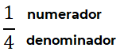

Realiza la siguiente actividad para ejemplificar lo que es una fracción. Vas a requerir 3 hojas blancas o de color.

De cada hoja, obtén un cuadrado (lo puedes hacer midiendo con una regla). Recórtalo.

Dobla el cuadrado a la mitad. Cada parte que obtuviste se llama 1/2 y se lee “medio” o “mitad”. Anota en cada mitad la fracción 1/2

La unidad, en este caso el cuadrado, tiene dos medios o mitades.
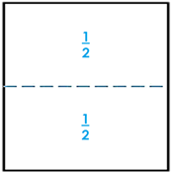

Toma otro cuadrado y dóblalo primero a la mitad, verás que queda un rectángulo, y posteriormente otra vez a la mitad. Si lo desdoblas, cada parte que obtienes se llama 1/4 y se lee “cuarto” o “cuarta parte”. Anota en cada parte de la hoja la fracción 1/4.

La unidad, en este caso el cuadrado, tiene cuatro cuartos.
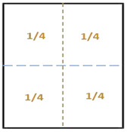

Toma el tercer cuadrado y ahora dóblalo primero a la mitad, te quedará un rectángulo y posteriormente otra vez a la mitad y queda un cuadrado y otra vez a la mitad. Al desdoblarlo, cada parte que obtienes se llama 1/8 y se lee “octavo” u “octava parte”. Anota en cada parte de la hoja la fracción 1/8

La unidad, en este caso el cuadrado, tiene ocho octavos.
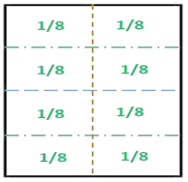

Como puedes ver, lo medios, cuartos y octavos cubren a la unidad.

¿Cuáles serían algunas fracciones equivalentes entre medios, cuartos y octavos? Para saberlo, puedes realizar comparaciones. Recorta cada una de las partes de las unidades (cuadrados) divididas anteriormente.

Para obtener las fracciones equivalentes a 1/2, toma 1/2 de la unidad, y vas a sobreponer las piezas de 1/4 que cubran a 1/2
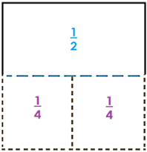

Como verás, dos cuartos cubren un medio. Entonces 1/2 es equivalente a 2/4
Ahora quita los dos cuartos y coloca partes de octavos, ¿Cuántos octavos se necesitan para cubrir 1/2?
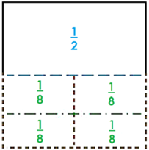

Como puedes ver, cuatro octavos cubren a un medio. Entonces, 4/8 es equivalente a 1/2

Ya has obtenido dos fracciones equivalentes:

1/2 = 2/4

1/2 = 4/8

Entonces ¿Qué significa que una fracción sea equivalente a otra? En este caso, de los cuadrados que estas utilizando, significa que una de las partes en que está dividido el cuadrado, puede ser representada con fracciones de distinto tamaño.

¿Cuál sería una fracción equivalente de 1/4? Para saberlo, coloca una cuarta parte y vas a sobreponer los octavos necesarios para obtener su equivalente. Verás que 2/8 es equivalente o igual a 1/4
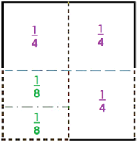

¿Cuál sería una fracción equivalente a 3/4? Para saberlo, coloca tres cuartas partes y vas a sobreponer los octavos necesarios para obtener su equivalente. Verás que 6/8 es equivalente o igual a 3/4
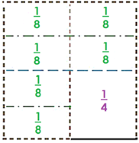

Esta actividad que acabas de realizar, te permitirá continuar con el trabajo de esta sesión.

Si tienes libros en casa o cuentas con Internet, explóralos para saber más.

¿Qué hacemos?

Divide la unidad en otras fracciones como tercios, sextos y novenos. La unidad se puede dividir en las partes que tú decidas. Siempre debes cuidar que sean del mismo tamaño, tanto al marcarlas como al recortarlas.

En esta actividad vas a aprender fracciones equivalentes de tercios, sextos y novenos. Observa y analiza cómo están divididos los siguientes círculos (si te es posible, recorta tres círculos y divídelos como se muestra en las imágenes).

El primer círculo está dividido en tres partes iguales.
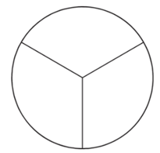

Cada una de estas partes equivale a 1/3 y se lee “tercio” o “tercera parte”.
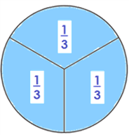

El segundo círculo está dividido en sextos:
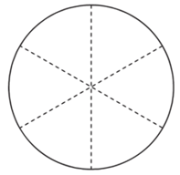

Cada una de estas partes equivale a 1/6 y se lee “sexto” o “sexta parte”.
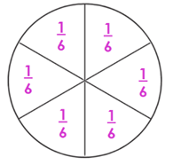

El tercer círculo está divido en novenos.
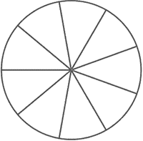

Cada una de estas partes equivale a 1/9 y se lee “noveno” o “novena parte”.
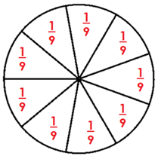

Al igual que en los cuadrados, en los círculos, los tercios, sextos y novenos cubren a la unidad.

Analiza los siguientes procedimientos para obtener fracciones equivalentes. Primero considera también un círculo dividido en medios.
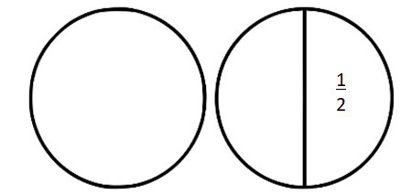

Para obtener las fracciones equivalente, se toma un 1/2 y se sobreponen los sextos necesarios para cubrir la superficie de un medio. Observa que 1/2= 3/6
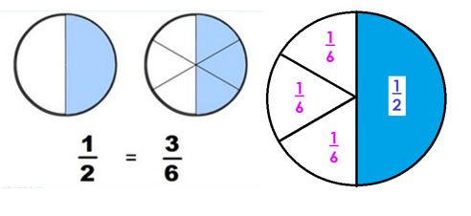

Para obtener la fracción equivalente de 1/3, se toma la parte de 1/3 y se sobreponen los novenos necesarios para cubrir la superficie. Observa que un 1/3= 3/9
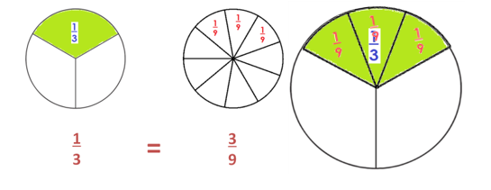

Resuelve las siguientes situaciones para practicar lo aprendido.

Compara las siguientes fracciones. Utiliza los símbolos, “igual, =”, “mayor que, >” y “menor que, <”.

¿Qué es mayor 1/2 o 3/4?
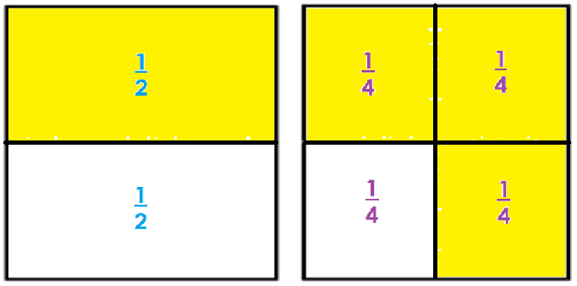

3/4 es mayor que 1/2

Esto se puede representar como: 3/4 > 1/2 y se lee un tres cuartos es mayor que un medio.

¿Qué es menor 2/8 o 1/4? 2/8 = 1/4
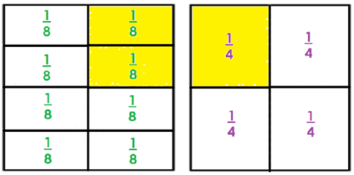

Dos octavos es igual a un cuarto, y se puede representar como 2/8 = 1/4, y se lee, dos octavos es igual a un cuarto.

¿Qué es mayor 1/2 o 1/3? Un medio es mayor que un tercio y se puede representar como 1/2 >1/3, y se lee, un medio es mayor que un tercio.
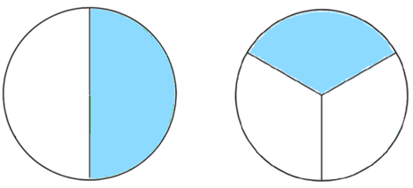

Un medio es mayor que un tercio y se puede representar como 1/2 >1/3, y se lee, un medio es mayor que un tercio.

¿Qué es menor 2/6 o 1/3?
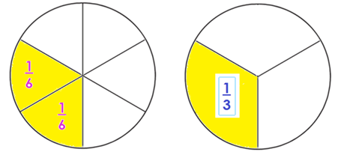

Dos sextos es igual a un tercio, y se puede representar como 2/6 = 1/3, y se lee, dos sextos es igual a un tercio.

Qué fracción es menor 6/4 o 8/8?

En este caso, la primera fracción 6/4 es conocida como fracción impropia por que el numerador es mayor que el denominador. Es decir que esta fracción es mayor a la unidad.

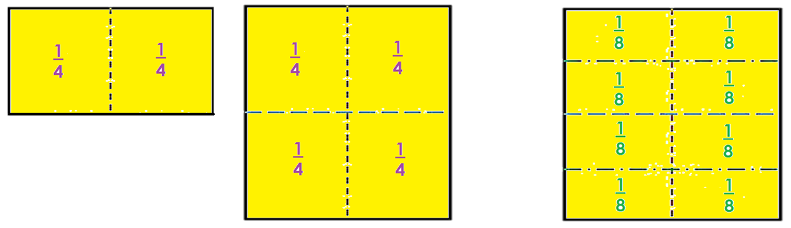

Como puedes observar en la imagen, la fracción menor es 8/8 porque 8/8 es igual a una unidad y 6/4 es más que una unidad.

Se puede representar como, 6/4 > 8/8

Tu Maestro o Maestra seguirá desarrollando contigo estos temas.

Recuerda que si tienes alguna duda pregunta a tu maestro o Maestra seguro te ayudará a comprender mejor.

El Reto de Hoy:

Con lo que estudiaste en esta sesión, desarrolla la consigna del desafío 6 en la página 19, de tu libro de Desafíos. Escribe y lee correctamente las fracciones obtenidas.

Coméntalo con tu maestra o maestro.

Platica con tu familia sobre lo que aprendiste, seguro les parecerá interesante y podrán decirte algo más.

¡Buen trabajo!

Gracias por tu esfuerzo.

Para saber más:
Lecturas
https://www.conaliteg.sep.gob.mx/

